南京大学
计算思维导论
知识体系整理 · 复习手册

系统性知识要点｜重难点解析｜公式与图表可视化

定义 重点 示例 注意
（本手册中所有彩色标记含义如上）

整理日期：2026 年 10 月

目 录
第 1 章 计算思维的本质：像计算机科学家一样思考
1.1 什么是计算思维
1.2 问题求解的方法论
1.3 三大抽象与分层映射
1.4 算法是计算思维的核心
1.5 经典案例：渡河问题与方格拼图
第 2 章 从数学模型到计算模型：数据结构与抽象数据类型
2.1 抽象数据类型（ADT）
2.2 栈与队列
2.3 树与二叉搜索树
2.4 最优二叉搜索树
2.5 堆与优先队列
第 3 章 计算作为新研究手段：模拟与仿真
3.1 计算的本质：模拟与推演
3.2 案例：软件定义大坝
3.3 层次分析法
3.4 生命游戏
3.5 计算机模拟的局限
第 4 章 网络计算与服务
4.1 计算机网络基础
4.2 面向服务的架构（SOA）与 Web 服务
4.3 普适计算与物联网
4.4 工业互联网
4.5 社会网络分析
第 5 章 云计算
5.1 云计算概念与分类
5.2 云服务模型
5.3 虚拟化技术
5.4 数据中心与典型平台
第 6 章 计算的代价与局限：算法复杂度与难问题
6.1 算法复杂度分析
6.2 渐近记号 O／Θ／Ω
6.3 分治与汉诺塔
6.4 P、NP 与 NP 完全问题
6.5 停机问题
第 7 章 并行与随机算法
7.1 分治与并行计算
7.2 随机算法
7.3 蒙特卡罗与拉斯维加斯
第 8 章 管窥人工智能
8.1 人工智能的发展
8.2 大数据与数据挖掘
8.3 神经网络与深度学习
8.4 ChatGPT 与大语言模型
8.5 中国人工智能战略
第 9 章 计算的滥用与反思
9.1 计算机病毒与攻击
9.2 隐私保护
9.3 虚拟世界与伦理反思

1 计算思维的本质：像计算机科学家一样思考

1.1 什么是计算思维
【定义】计算思维（Computational Thinking）本质上是一种问题求解的能力——它强调“提出问题、创造性地思考解法、清晰准确地表达解法”，而非对某种软件工具的操作技能。
计算机科学家最核心的技能是问题求解（problem solving），包括三件事：
▪ 明确地提出问题（formulate problems）；
▪ 创造性地设计解决方案（think creatively about solutions）；
▪ 清晰、准确地表达方案（express a solution clearly and accurately）。
【注意】“遇到问题上百度”属于计算机文化、“了解操作系统结构”属于计算机技术，二者都不是计算思维。计算思维关心的是“思想方式”而非“工具使用”。

1.2 问题求解的方法论：波利亚四步法
数学家 George Polya 在《How to Solve It》中把解题过程归纳为四步：
步骤 | 内容 | 谁来完成
1. 理解问题 | 明确“已知什么、要求什么” | 人
2. 制定计划 | 确定“如何攻击这个问题” | 人
3. 执行计划 | 真正动手求解 | 计算机
4. 回顾反思 | 检查结果并推广 | 人

【重点】只有“执行计划”这一步才是计算机真正做的（至少目前如此）。解题的主体始终是人，计算机只是高效执行工具。

1.3 三大抽象与分层映射
计算机思维可以理解为“针对应用计算机这一大背景”的解题思维。其核心是三大抽象：
抽象类型 | 产物 | 核心概念
问题抽象 | 算法 | 数学模型、表示、实现、转换
系统抽象 | 平台 | 系统模型、功能逻辑、接口、实现
数据抽象 | 解释 | 信息形态、信息组织、存储/检索/利用、推理

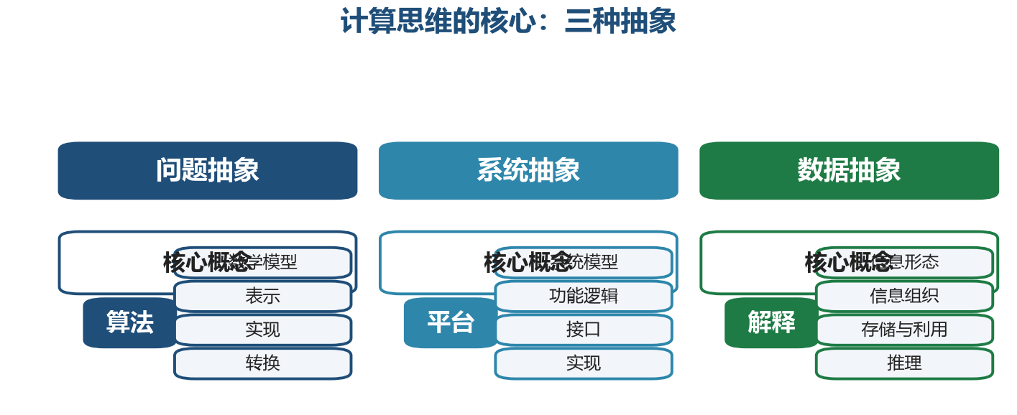
图 1-1 计算思维的三种抽象
算法是计算思维的核心概念，贯穿三个层次：
▪ 方法层＝算法；表示层＝编程；实现层＝机器。三者几乎就是计算机科学的主要内容。
面对被数字化、网络化、智能化深刻改变的社会，个人成长的关键在于建立“技能 → 知识 → 能力 → 意识”的递进，既利用信息技术资源，又保持“人”的相对优势。

1.4 算法是计算思维的核心
【重点】“算法第一，代码第二”。学习编程不等于学习计算思维；体验算法实现只需最核心的语言功能。
以插入排序为例理解“算法思想”：
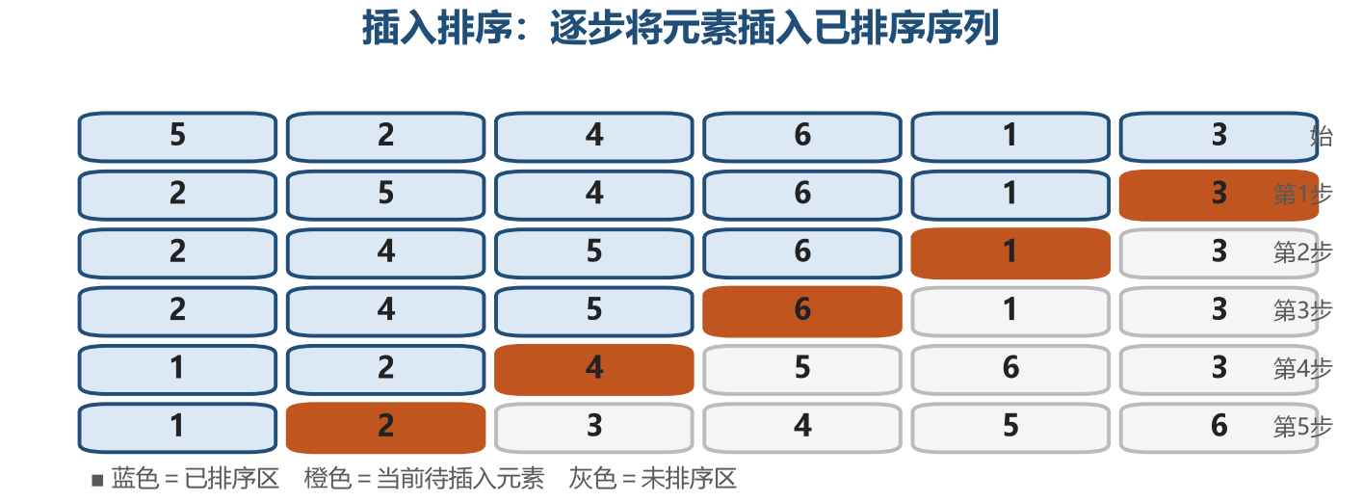
图 1-2 插入排序：逐步把新元素插入已排序区
其思想是“把一个元素从无序区取到有序区的合适位置”，由“思想”落到“程序”路线为：问题分析 → 问题分解 → 模块化 → 结构/模式辨识 → 抽象建模 → 算法设计 → 编程。

1.5 经典案例：渡河问题与方格拼图

渡河问题：问题的图模型与编码
问题：人、狼、羊、菜用一艘只能载两位的小船渡河；“狼羊”“羊菜”不能在无人时共处，只有人能驾船。求从“人狼羊菜”到“空”的最短渡河方案。
【方法】状态图建模：顶点＝“原岸的状态”，两点有边当且仅当一次合法操作可实现状态转移；允许状态只有 10 个；问题的解＝从起点到终点的最短通路。
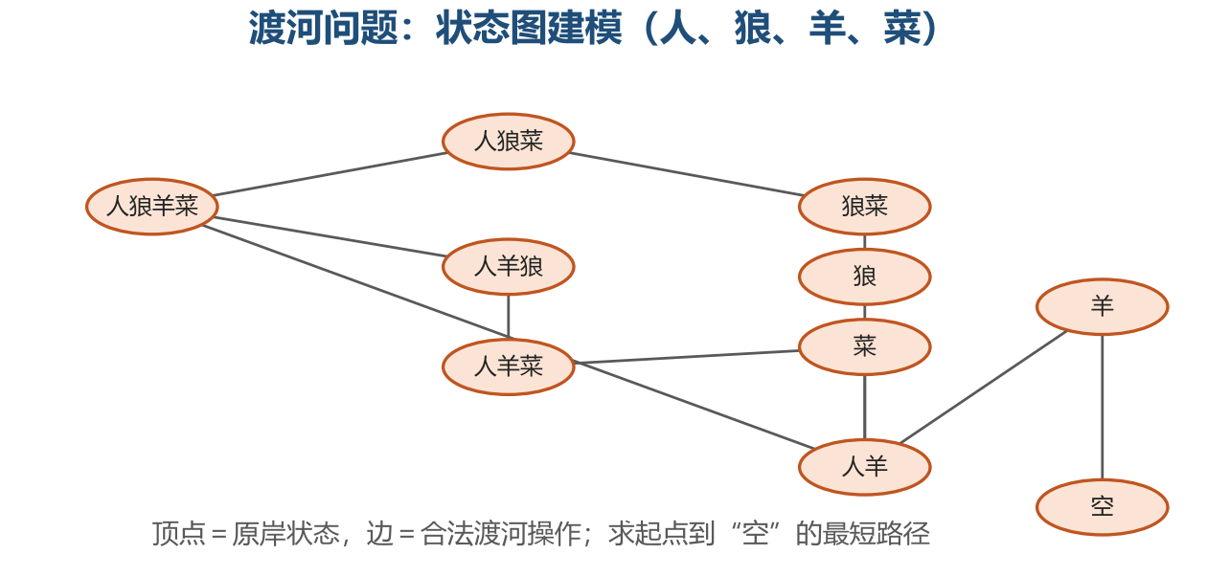
图 1-3 渡河问题的状态图（顶点为原岸状态，边为合法渡河操作）
同样的关系还可以编码为布尔矩阵、一个二进制数（1000000000111000000010100000000110……）或符号串（16#28#2#6#3#768#384#320#112#32）。这说明同一问题可有多种表示，抽象与编码是计算思维的基本功。

方格拼图：当“最优”难求时的启发式——模拟退火
3×3 染色方块拼图，交换任意两方块以求相邻同色边得分最高。当无法判定全局最优时，可借助“模拟退火”思想：反复执行，逐步“降温”，随机交换两个方块，若得分下降则按随温度一同下降的概率决定是否保留此次交换。
【注意】穷举法不可行，但“碰运气”配合概率控制（温度参数）也能逼近较优解；这正是许多启发式算法的雏形。
由此引出计算机力量的三大来源：
▪ 算力：CPU 性能指标的真正含义；
▪ 算法：为什么“效率”至关重要；
▪ 数据：为什么前面加个“大”字就变成宝贵资源。

2 从数学模型到计算模型：数据结构与抽象数据类型

2.1 抽象数据类型（ADT）
【定义】抽象数据类型（Abstract Data Type, ADT）是一个数学模型，以及定义在该模型上的一组操作的集合。它描述数据“能做什么”，而不关心内部“如何实现”。
ADT 需要通过固有数据类型（如结构体）来实现。其哲学在于：
【重点】抽象数据类型的目的是减轻“人”思考的负担，而不是减轻“计算机”执行的负担。
数据结构首先是关乎“解题”，而非仅仅关乎“存放”——例如“2+3×5”能被正确算出 17（而非 25），靠的是运算符优先级背后的栈结构，而非简单存储。

2.2 栈与队列
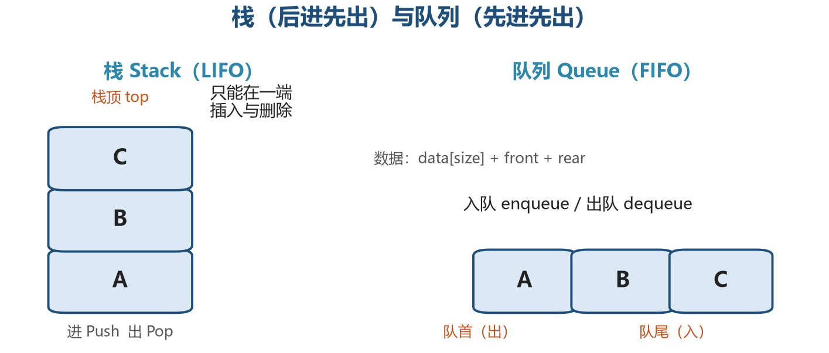
图 2-1 栈（LIFO）与队列（FIFO）
结构 | 逻辑 | 基本操作 | 典型实现
栈 Stack | 后进先出 LIFO | Push（进栈）、Pop（出栈）、Empty | struct{data[]; int top;}
队列 Queue | 先进先出 FIFO | enqueue（入队）、dequeue（出队）、Empty | struct{data[]; int front; int rear;}

循环队列的关键操作（数组大小 MAX，初始 Head=Tail=0 表示空）：
▪ 入队：A[Tail] = e; Tail = (Tail+1) % MAX;
▪ 出队：e = A[Head]; Head = (Head+1) % MAX;
“鼠标连续点击按钮被一一顺序执行”“输入算式被正确求值”，分别对应队列与栈的典型应用场景。

2.3 树与二叉搜索树

二叉树
二叉树的每个结点由“左孩子指针 lchild + 数据 data + 右孩子指针 rchild”组成。

二叉搜索树（BST）
【定义】二叉搜索树中，任一结点左子树的所有键都小于它，右子树的所有键都大于它；因此中序遍历即得到有序序列。
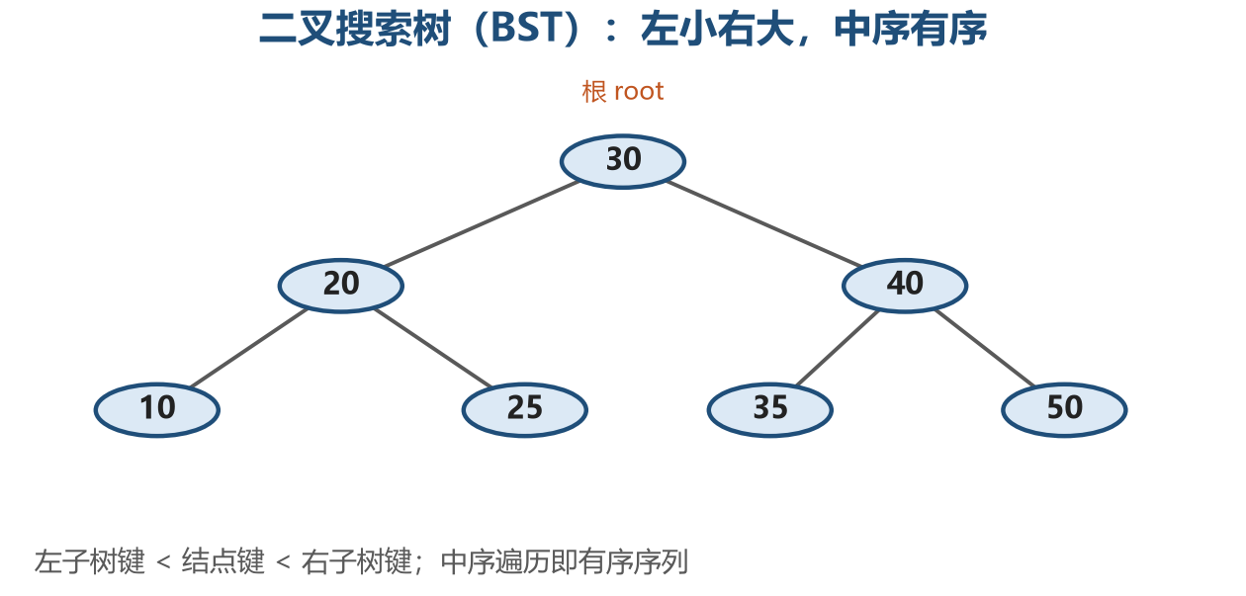
图 2-2 二叉搜索树：左小右大，中序有序
【注意】查找效率取决于树的“平衡性”：平衡性好的树平均查找代价为 Θ(log n)；若退化成一条链（如顺序插入已有序数据），代价退化为 Θ(n)。

2.4 最优二叉搜索树
若各键被查找的概率不同，则需要把“高频键”放在更浅的位置，使平均查找代价最小：
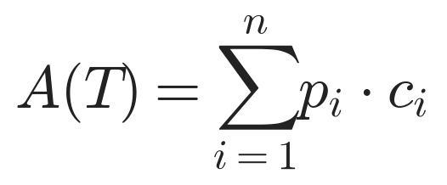
其中 pᵢ 为第 i 个键被查找的概率，cᵢ 为它到根的层级（比较次数）。异构频率分布下，“完美平衡”的树未必最优——目标是使加权平均代价 A(T) 最小。

2.5 堆与优先队列
【定义】堆（Heap）是一棵“几乎完全平衡”的二叉树，且满足偏序性质：任一内部结点的 key 优先级不低于（或不高于）其子树中的所有结点。
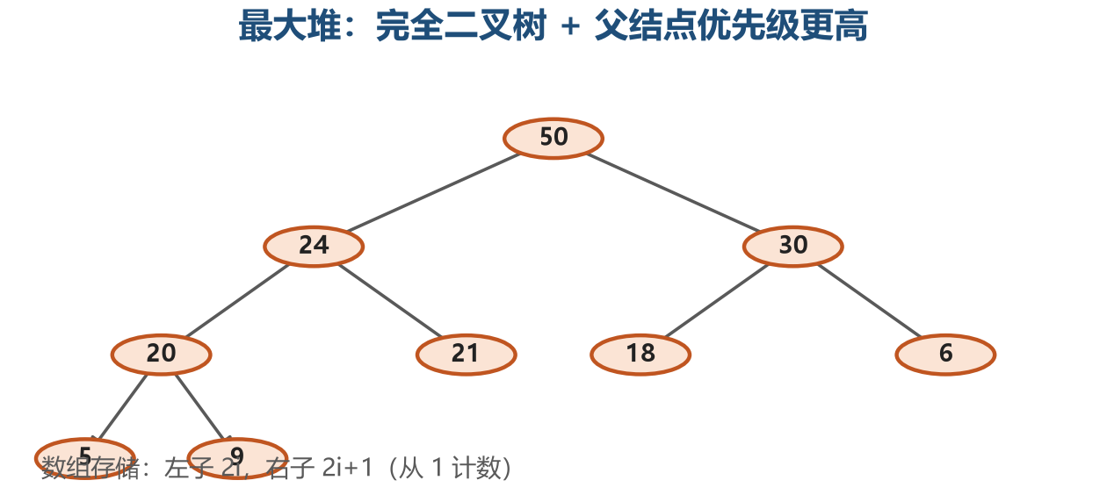
图 2-3 最大堆：父结点优先级更高
▪ 数组存储：对元素 E[i]（从 1 计数），左子堆为 E[2i]，右子堆为 E[2i+1]。
▪ 维护：插入/删除结点只能在最下层最右边元素的右侧进行；“出队列”与“删除结点”是两个不同操作。
▪ 堆排序：先把 n 个元素构造成（最大）堆，再循环“取出堆顶 → 剩余调整为堆”。
优先队列（优先级高者先出）正是堆的典型应用：如医院按病情优先级处理患者、任务调度等。

3 计算作为新研究手段：模拟与仿真

3.1 计算的本质：模拟与推演
计算机有三大用途——模拟（自然／社会／人造现象）、通信（跨越空间与时间）、控制。其中“计算”的核心价值是：
▪ 精准揭示：通过模拟，精确揭示物理世界的现状与规律；
▪ 预见未来：通过推演，预见物理世界的未来。
【重点】计算＝构建一个与物理世界“一致”的数字化世界，从而精准揭示规律、预见未来。
在计算视野下，三大抽象被赋予新的内涵：
▪ 数据抽象：感知机制（经典 HCI、软硬件传感器），把物理世界映射为信息世界；
▪ 问题抽象：算法科学——揭示物理世界的规律（逻辑不变性与统计不变性）；
▪ 平台抽象：算法科学——从单机计算模型到物联网计算、网络平台。
正如 David Harel 所强调：迎接外界刺激的是“位”（bits），决定如何反应的也是“位”。本质上一切计算都归结为二进制位的感知与决策，进而走向“人机物融合计算”。

3.2 案例：软件定义大坝
以小湾水电站大坝为例，通过“设备感知 → 网络互联 → 数据智能 → 软件定义”四层实现安全监测：
▪ 设备感知：七大监测系统（地震、水情、变形、拱坝安全、引水发电、边坡、温度裂缝），部署 10670 个传感器（拱坝一项 5694 个），完好率超 96%；
▪ 网络互联：将拌和楼、振动碾、灌浆仪、自卸车等物联上网；
▪ 数据智能：单测点评价（统计模型法 1σ/2σ/3σ、历时特征值法、计算成果比较法等）进行安全分级；
▪ 软件定义：上线 880 天、24 万行代码、2.8 亿条数据，形成“一张图、一个中心、一套标准”。
由此得到“万能视角”：在多维度、多粒度上对物理世界进行全方位揭示。

3.3 层次分析法（AHP）
当需要对多个评价因素赋予权重时，采用层次分析法：建立层次结构模型 → 构造判断矩阵 → 一致性检验 → 确定各因素权值。判断矩阵用“倒数标度法”两两比较：
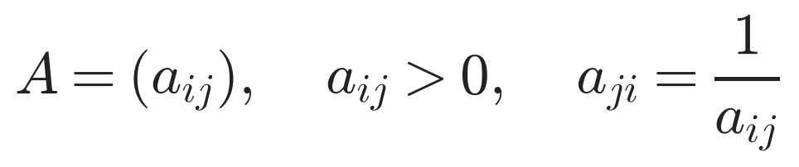
标度 | 含义
1 | 两因素同等重要
3 | 一个比另一个稍微重要
5 | 一个比另一个明显重要
7 | 一个比另一个强烈重要
9 | 一个比另一个极端重要
2,4,6,8 | 上述相邻判断的中间值
倒数 | 因素 i 与 j 之比为 bᵢⱼ，则 j 与 i 之比为 1/bᵢⱼ

3.4 生命游戏：计算与“涌现”
【定义】康威生命游戏是零玩家游戏：细胞只有“活/死”两态，初始格局任意设定后，按固定规则逐代演化——
▪ B3（Birth）：恰好与 3 个活细胞相邻的位置，下一代诞生新细胞；
▪ S23（Survival）：活细胞相邻活细胞数为 2 或 3 时存活，否则（<2 或 >3）死亡。
即使规则极简单，也会“涌现”出震荡子、滑翔机、滑翔机枪等复杂结构：
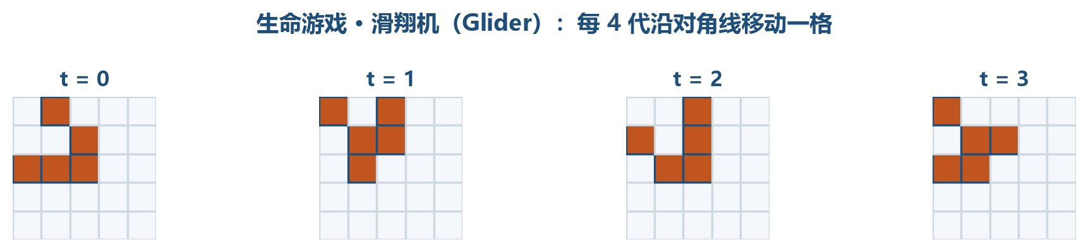
图 3-1 生命游戏中的滑翔机：4 代后沿对角线平移一个单位
【重点】生命游戏说明：简单规则可产生不可预测的复杂行为——这正是“模拟”成为科学研究手段的根本原因。

3.5 计算机模拟的局限性
▪ 模型开发成本可能非常高昂（模拟系统通常比分析模型复杂，还需工具与培训）；
▪ 时间代价本身是复杂权衡（模拟“粒度”、软件共享）；
▪ 得到的一般不是“精确”结果，而是近似；
▪ 结果的有效性确认有困难。
【注意】不要神化科学，也不要妖魔化“迷信”——二者的关键差别不在论点，而在“方法”。

4 网络计算与服务

4.1 计算机网络基础
【定义】计算机网络是利用通信设备和网络软件，把位置分散的多台计算机连接起来的一个系统。
两大工作模式：客户/服务器（C/S）、对等（P2P）。Internet 由四部分组成：
▪ 端系统（主机）：PC、服务器、移动设备；
▪ 通信链路：光纤、铜线、无线电、卫星；
▪ 路由器：转发数据分组；
▪ 协议：控制信息的收发，如 TCP、IP、HTTP、FTP、PPP。

4.2 面向服务的架构（SOA）与 Web 服务
【定义】SOA不是一种现成技术，而是组织 IT 基础结构的方法：粗粒度、松耦合的服务架构，服务间通过简单精确定义的接口通信，做到接口与实现分离、松散耦合、可重用。
Web 服务“三角色＋三操作”：
角色 | 操作 | 描述语言
服务提供者 | Publish 发布 | WSDL（服务静态接口描述）
服务注册中心 | Find 查找 | UDDI（服务描述注册）
服务请求者 | Bind 绑定 | SOAP on HTTP（通信）

当单个服务无法满足需求时，可通过服务组合（BPEL4WS 等业务流程语言）与服务网络动态满足大规模个性化需求，消除“服务孤岛”“资源孤岛”“权益孤岛”。

4.3 普适计算与物联网
▪ 普适计算（Pervasive/Ubiquitous Computing，Mark Weiser 1991）：计算设备形态多样、随时可获得的“以人为本”环境，融合分布式计算、通信、传感等技术。
▪ 物联网：互联网的延伸，把用户端延伸到“物与物之间”进行信息交换；“RFID + WSN + Internet”实现识别、检测变化、数据传输。

4.4 工业互联网
工业互联网通过“人、机、物”互联互通，实现全要素、全产业链的连接与融合。其七大关键技术为：
关键技术 | 载体
感知技术 | 物联网与 RFID
传输技术 | 物联网与边缘计算
计算技术 | 云计算
数据技术 | 大数据与数据中台
智能技术 | 人工智能
执行技术 | 工业机器人

【重点】美国“先进制造战略”与德国“工业 4.0”都将工业互联网/CPS 作为变革工业的技术基础，突出数据在架构中的核心作用。

4.5 社会网络分析
【定义】社会网络是由许多个体及其联系构成的社会结构，一般用图 G=(V, E) 表示。

六度分隔（小世界）
1967 年米尔格兰姆信件实验显示：陌生人之间建立联系平均只经过约 6 个中间人。由“150 定律”可导出：
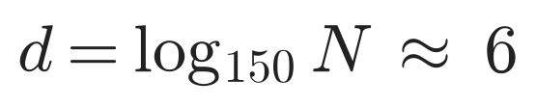

幂律分布（长尾）
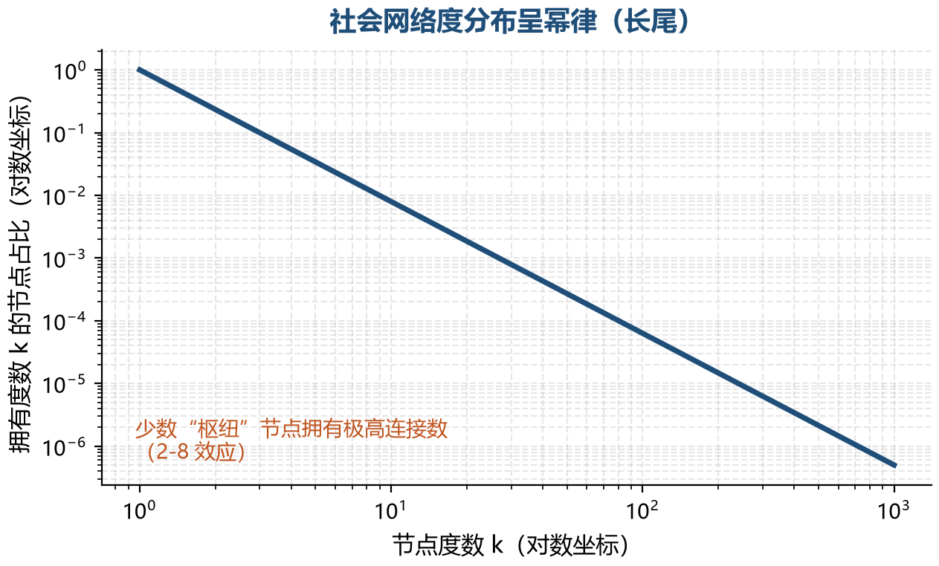
图 4-1 社会网络度分布呈幂律（少数枢纽节点的 2-8 效应）

其他核心规律
规律 | 内容
弱连接理论 | 跨社区的信息传播多由“弱连接”（熟人而非密友）承担
同质性 | 朋友往往有相同特点——“物以类聚，人以群分”
结构平衡理论 | “朋友的朋友是朋友”“敌人的敌人是朋友”；每个三角形要么全正、要么恰好一条正边

影响力最大化
选择 k 个初始传播者使信息传播最广：该问题具有次模（submodular）性质，可用贪心集合覆盖思想求解——每一步选择“当前影响力增益最大”的节点；但存在效率偏低、传播模型是否合适等问题。

5 云计算

5.1 云计算概念与分类
【定义】云计算（狭义）：IT 基础设施的交付和使用模式，通过网络以“按需、易扩展”的方式获取所需的资源（硬件、平台、软件）。
广义而言，云计算是服务交付和使用的模式——“云”中的资源对用户透明、可无限扩展，用户随时获取、按需使用、超大规模、按使用付费。
【重点】与相关技术的关系：并行计算＝算法；分布式计算＝系统；网格计算＝应用组织系统、超大计算；云计算＝以“数据中心”为核心的关注 SLA、成本、效用计算的新型商业模式。
按部署方式分类：公有云（面向公众）、私有云（单一组织内部）、混合云（公有＋私有组合）。

5.2 云服务模型
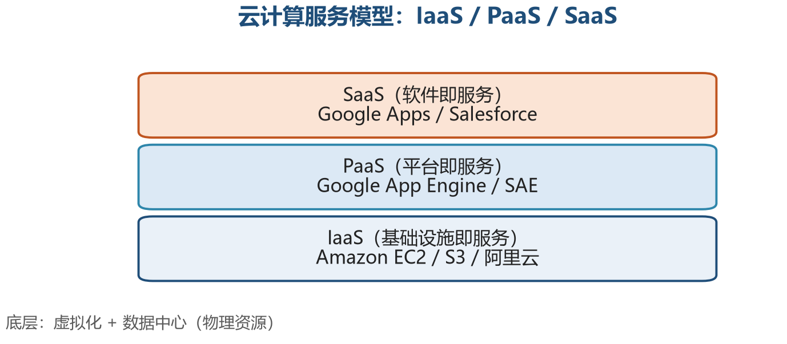
图 5-1 云计算三层次服务模型 IaaS / PaaS / SaaS
模型 | 含义 | 典型示例
IaaS | 基础设施即服务（提供计算/存储/网络等资源） | Amazon EC2/S3、阿里云
PaaS | 平台即服务（提供开发运行平台） | Google App Engine、SAE
SaaS | 软件即服务（提供可用的软件） | Google Apps、Salesforce

【重点】云计算的五项特征：按需自助、宽带网络接入、资源池化、快速弹性伸缩、计量付费服务。

5.3 虚拟化技术
【定义】虚拟化把有限的资源从逻辑上抽象成多个“虚拟资源”，实现按需分配、动态分配。核心是虚拟机监视器（VMM / Hypervisor）。
三种虚拟化实现方式：
▪ 全虚拟化：不经修改即可在虚拟机上运行（二重地址翻译 BTL/SLAT）；
▪ 半虚拟化：需修改 Guest OS 使其“知晓”被虚拟化（Hypercall 系统调用）；
▪ 硬件辅助虚拟化：Intel VT-x/AMD-V 提供根操作模式与扩展页表，兼顾性能与兼容。
x86 特权级模型：从 Ring0（内核）到 Ring3（用户态）逐级降低权限；虚拟化引入“根”模式运行 VMM，以实现对客户机资源的隔离与调度。

5.4 数据中心与典型平台
▪ 数据中心：云计算的物理载体，规模化后可显著降低计算、网络、存储成本；
▪ MapReduce：Map / Shuffle / Reduce 的分布式计算模型，核心是处理大规模数据；
▪ GFS：Google 分布式文件系统，通过“分块＋副本”支撑海量存储；
▪ OpenStack：开源的 IaaS 云管理平台。
【注意】云计算的本质矛盾在于“数据安全与共享便利”的权衡——资源越集中，隐患越小，但风险影响面也越大。

6 计算的代价与局限：算法复杂度与难问题

6.1 算法复杂度分析
算法效率的两种代价：时间代价（执行基本操作的次数）与空间代价（占用内存的大小）。以插入排序为例：
【定义】最坏情况 W(n)：对所有规模为 n 的输入，算法执行次数的最大值。
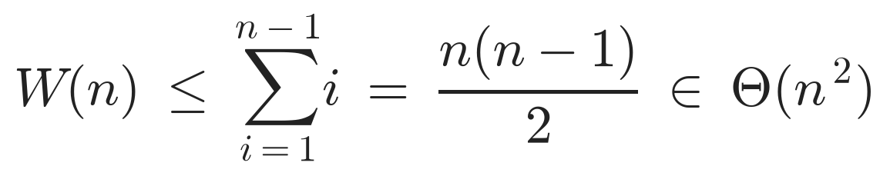
逆序情况（输入的每一个元素都需要与前面所有已排序元素比较）下达到最坏；平均情况 A(n)：
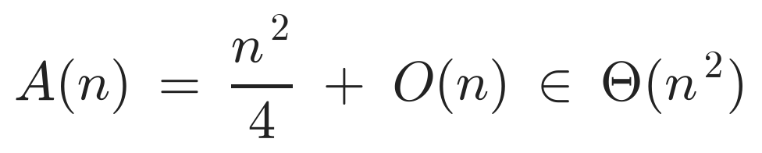
【重点】插入排序最坏、平均均为 Θ(n²)，说明它是“平方级”算法。

6.2 渐近记号：O、Θ、Ω
当我们只关心“算法随问题规模增长的趋势”时，用渐近记号刻画：
【定义】大 O（上界）：存在常数 c>0 与 n₀，使得当 n≥n₀ 时 f(n) ≤ c·g(n)。
记号 | 含义 | 理解
O(g) | 上界 | f 至多和 g 增长一样快
Θ(g) | 紧界 | f 与 g 同阶（既有上界又有下界）
Ω(g) | 下界 | f 至少和 g 增长一样快

常用方法：
▪ 极限比较法（洛必达法则）：比值极限落在 (0,+∞) 则同阶，为 0 则 f 是 o(g)，为 ∞ 则 g 是 o(f)。
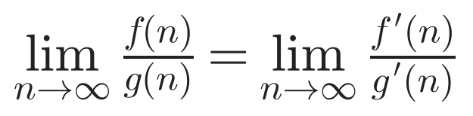
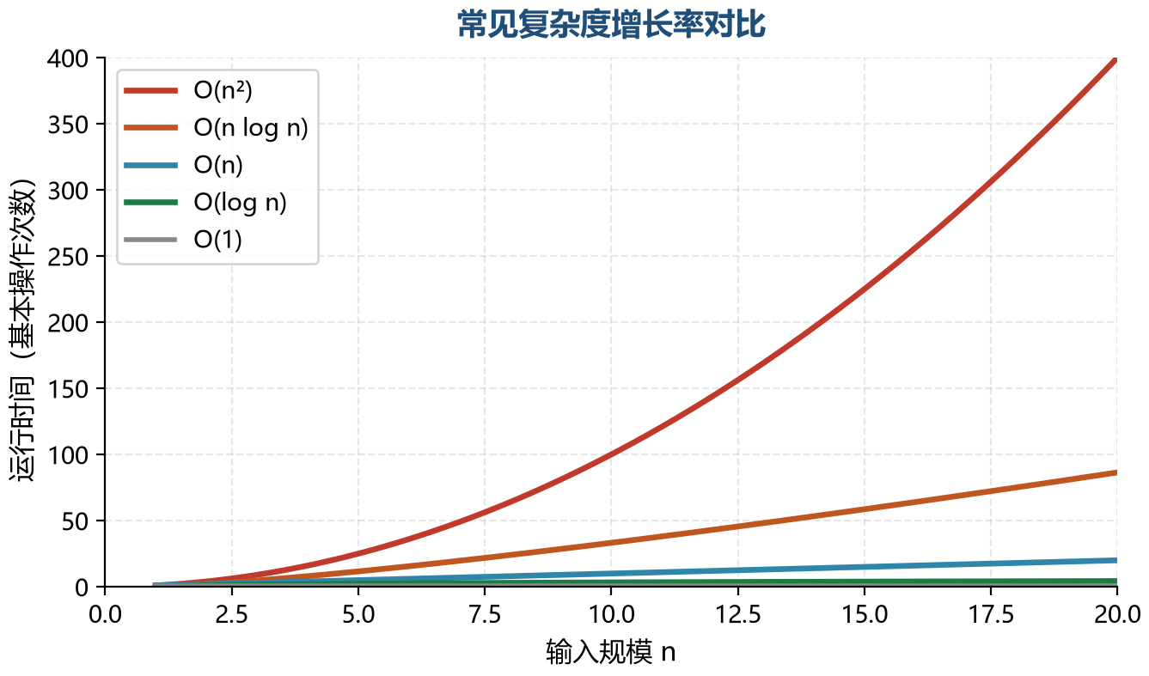
图 6-1 常见复杂度增长率对比
不同复杂度算法在限定时间内能求解的最大规模差异巨大：
算法时间函数 | 1 秒可解最大 n | 1 分钟可解最大 n
33n | 30,000 | 1,800,000
46 n·lg n | 2,000 | 82,000
13 n² | 280 | 2,200
3.4 n³ | 67 | 260
2ⁿ | 20 | 26

6.3 分治与汉诺塔
分治法：把原问题分解为若干规模更小的同类子问题，递归求解后再合并。经典例：快速排序与汉诺塔。
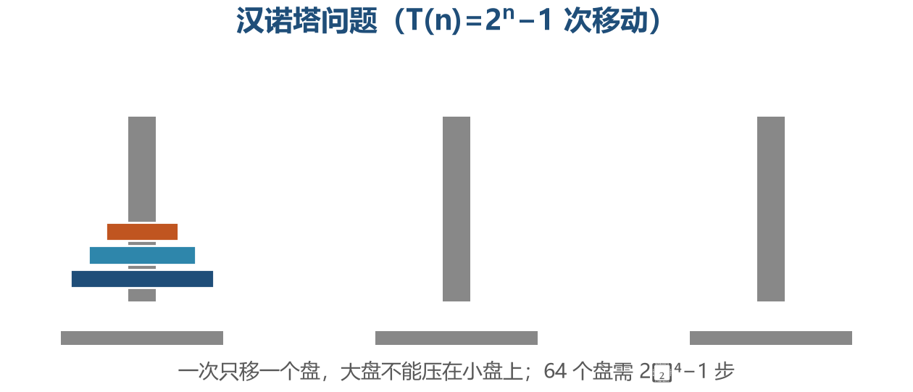
图 6-2 汉诺塔：n 个盘从 A 柱移到 C 柱，大盘不可压小盘
【定义】汉诺塔递推：T(1)=1，T(n)=2T(n-1)+1。
【注意】指数级增长的代价：64 个盘子需 2⁶⁴−1 ≈ 1.8×10¹⁹ 步，即使每秒 10 亿步也要约 500 亿年。指数复杂度（2ⁿ）是现实计算的“灾难线”。

6.4 P、NP 与 NP 完全问题
优化问题（求最优解）常可转化为判定问题（是否存在满足某值的解）。先看几个经典：
▪ 最大团问题：图 G 中是否存在 k 个两两相连的顶点？
▪ 图着色问题：能否用 k 种颜色涂每个顶点，使相邻顶点异色？
▪ 最短路径问题：图中两顶点间最短路径是否存在（≤k）？
【定义】P 类：确定性多项式时间内可判定；NP 类：非确定性（猜测＋验证）多项式时间内可判定。
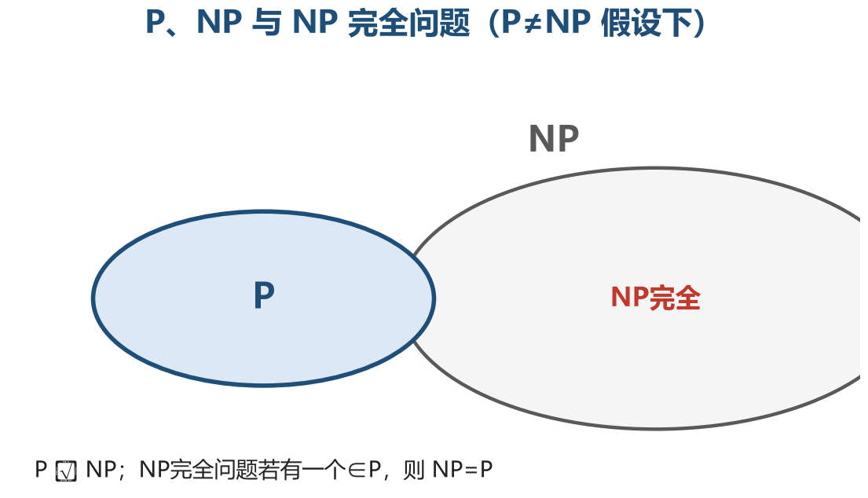
图 6-3 P 与 NP 的关系（P≠NP 假设下）
归约：问题 A 可多项式归约到 B，记为 A ≤ₚ B——若 B 可解则 A 也可解，即“B 不比 A 简单”。
【重点】NP 完全（NPC）：既是 NP 问题、又“不弱于”任何 NP 问题（所有 NP 问题都可归约到它）。SAT（布尔可满足性问题）是第一个被证明 NP 完全的问题。若任意一个 NPC 问题 ∈ P，则 P=NP。

6.5 停机问题
【定义】停机问题：判断任意程序在给定输入下是否会停机。图灵证明：不存在一个算法能对“所有”程序与输入都正确判定停机。
用反证法（构造自指悖论）证明其不可判定：若存在停机判定器 H，可构造程序 P 使得“P 停机 ⟺ 判定器说 P 不停机”，由此产生矛盾。
【注意】停机问题的不可判定性说明：存在“数学上确定、但计算机永远无法求解”的问题，构成计算的本质局限。

7 并行与随机算法

7.1 分治与并行计算
很多问题的求解本身可以“分而治之”并行加速。以找假币为例：整批对半称重，把范围缩小到一半，直到只剩一枚。
【示例】找假币问题：利用了假币“比真币轻”这一天平可观测差异，不断二分；称重代价由 n 降到 log₂n。
并行计算模型：单机多核并行（共享内存）与多机集群“分而治之”并行。若把问题分治到 m 台机器上同时求解，求解复杂度可降为 logₘ n。
【重点】并行加速建立在“子问题相互独立、可分离”的基础上；存在无法并行化的串行瓶颈（如共享数据的锁竞争），限制了加速比。

7.2 随机算法
【定义】随机算法在算法设计中引入“随机选择”来改善性能或简化逻辑，如快排随机选轴、Miller–Rabin 素性测试、扫描法数等。
从图灵机模型看随机性：确定性图灵机（DTM）每个状态只有唯一后续动作；非确定性图灵机（NTM）允许“并行”猜测，NP 正是 NTM 多项式时间可解的问题类。
【重点】随机算法把一个“问题实例”映射成一个“概率空间”，在概率意义上优化性能——比确定性算法更快或更简便，但正确性/性能不再绝对确定。

7.3 蒙特卡罗与拉斯维加斯
类型 | 特征 | 优缺点
蒙特卡罗（Monte Carlo） | 随机猜测，可能返回错误答案（通常单边错） | 快，但结果未必正确
拉斯维加斯（Las Vegas） | 永不返回错误答案，但运行时间随机 | 答案必对，但可能慢

详细区分：
▪ 拉斯维加斯算法：保证正确，但运行时间依赖随机性（可能很长）；
▪ 蒙特卡罗算法：运行快速，但允许以小概率出错；其中“单边错”算法可能在“是”或“否”中的一侧保证正确。
【注意】两种思路可互相转化：把蒙特卡罗假阴/假阳重复多次即可压低失败概率（多数表决）；拉斯维加斯可视为“限时截断”后转蒙特卡罗。

8 管窥人工智能

8.1 人工智能的发展
【定义】人工智能（AI）是研究如何使机器表现出智能，使机器能模拟、延伸、扩展人类智能的科学与技术。
判断智能的经典标准——图灵测试：人类询问者与一个机器、一个真人分别对话，若无法可靠区分谁是机器，则机器可称为“会思考”。
▪ 强人工智能：机器真正具备自主意识与推理能力；
▪ 弱人工智能：机器只在特定任务上表现出智能（当前主流）。
AI 三阶段演进：
阶段 | 时代 | 核心
推理期 | 早期 | 逻辑符号演算（机器证明、博弈搜索）
知识期 | 专家系统 | “知识库＋推理机”的知识工程
学习期 | 当下 | 数据驱动的机器学习、深度学习

【示例】深蓝（1997）靠搜索与评估函数战胜国际象棋冠军；AlphaGo（2016）靠深度神经网络＋蒙特卡罗树搜索＋强化学习战胜围棋冠军，标志“学习”成为 AI 主线。

8.2 大数据与数据挖掘
大数据具有“4V”特征：Volume（体量大）、Variety（多样）、Velocity（高速）、Value（价值密度低）。
▪ 从数据中自动“发现规律”即数据挖掘，三大任务：
任务 | 含义 | 典型方法/示例
分类 | 把样本归入已知类别 | 决策树、朴素贝叶斯、SVM
聚类 | 无监督地把样本聚成簇 | K-means、层次聚类
关联分析 | 发现项之间的关联规则 | 购物篮分析（啤酒↔尿布）

相似度度量常用 Minkowski 距离：
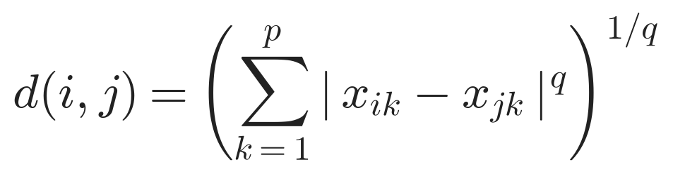

8.3 神经网络与深度学习
【定义】人工神经元是对生物神经元的抽象：对输入加权求和后经非线性激活函数输出。
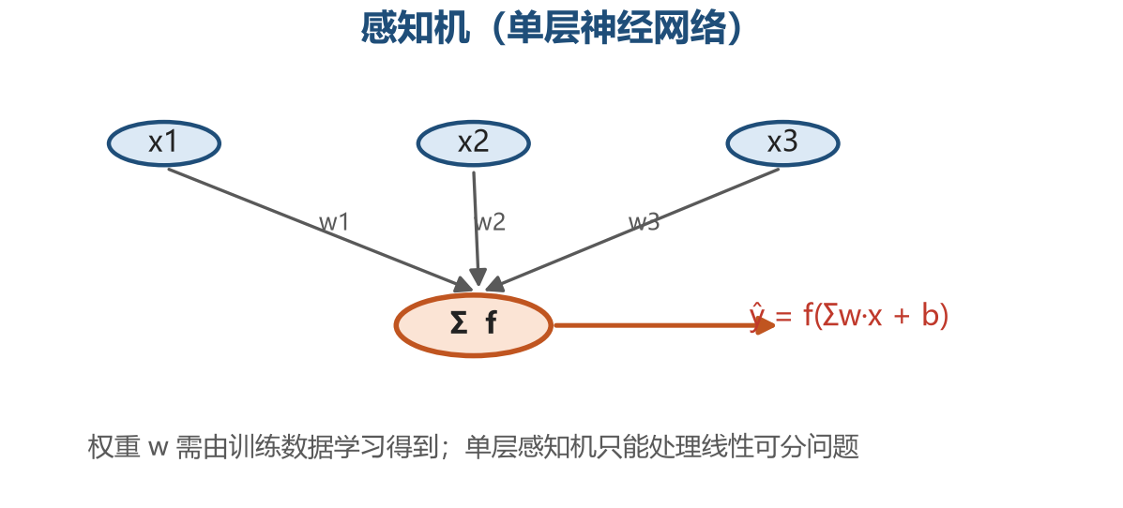
图 8-1 感知机（单层神经网络）：ŷ = f(Σw·x + b)
▪ 激活函数：如 sigmoid、ReLU，为网络引入非线性；
▪ 训练：反向传播算法沿误差梯度更新权重；
▪ 万能近似定理：三层前馈网络可逼近任意连续函数，说明神经网络表达能力强。
深度学习＝多层神经网络，卷积神经网络（CNN）是其代表结构：
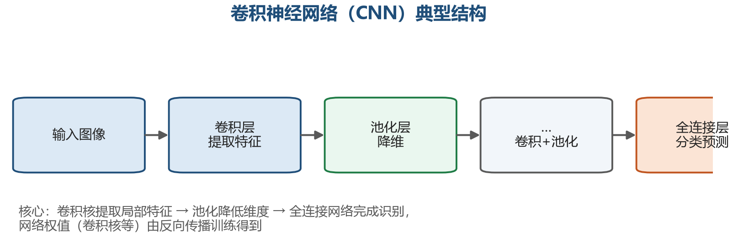
图 8-2 CNN：卷积提取特征 → 池化降维 → 全连接分类

8.4 ChatGPT 与大语言模型
ChatGPT 建立在“预训练大数据模型＋人类反馈强化学习”之上，其技术要点：
▪ 向量化表示：把文本转换为高维向量，度量语义相似度；
▪ Transformer 架构：以“注意力机制”动态权衡当前词与被关注词的关系，克服长距离依赖；
▪ 预训练＋微调：在大规模语料上无监督预训练，再用指令微调（Instruct）、人类反馈强化学习（RLHF）对齐人类意图。
【注意】大语言模型本质是“统计预测下一个词”，并非真正的理解与推理；“知识幻觉”与事实性错误是其固有风险。

8.5 中国人工智能战略
中国规划“三步走”人工智能发展目标：
节点 | 目标
2020 年 | AI 总体技术与应用与世界先进水平同步
2025 年 | AI 基础理论取得重大突破，部分技术与应用达世界领先
2030 年 | AI 理论、技术与应用总体达世界领先，成为世界主要 AI 创新中心

9 计算的滥用与反思

9.1 计算机病毒与攻击
计算机恶意程序的常见形式：
类型 | 特征
蠕虫 | 自我复制、通过网络主动传播
逻辑炸弹 | 特定条件触发才发作
木马 | 伪装成正常程序，暗中执行恶意行为
后门 | 绕过正常认证的隐蔽入口

典型攻击与漏洞：
▪ 缓冲区溢出：向缓冲区写入超长数据覆盖返回地址，劫持控制流；
▪ SQL 注入：把恶意 SQL 拼接进输入以窃取或篡改数据库；
▪ 芯片后门：在硬件设计中预设隐蔽后门（如 Ken Thompson 的编译器后门）。
【注意】“自主无人机”案例说明：看似中立的算法，也可能被用于军事打击等滥用场景——技术本身无善恶，使用方式决定后果。

9.2 隐私保护
【重点】隐私悖论：人们一边宣称重视隐私，一边在社交网络上大方分享个人信息——态度的“关心”与行为的“披露”相分离。
“人肉搜索”（Doxing）滥用了网络的信息聚合能力。隐私保护可从多个层面展开：
▪ 技术层面：数据脱敏、差分隐私（在结果中注入受控噪声）、加密存储；
▪ 制度层面：知情同意、最小必要、目的限制等原则（如 GDPR）；
▪ 意识层面：审视“隐私悖论”，谨慎披露个人信息。

9.3 虚拟世界与伦理反思
计算技术构建的“虚拟世界”（网络游戏、社交媒体、元宇宙等）深刻改变人的行为与情感，带来若干反思议题：
▪ 虚拟世界是否让我们更擅长学习，还是更擅长“分心”？
▪ 对“短反馈循环”的追求是否催生成瘾与注意力碎片化？
▪ 判断力是“习得并保持”的素养，而非天然禀赋——计算时代更需要批判性思维。
【重点】课程结语：天下事，无不做于“细”而成于“严”。以计算思维学会与“不确定性”相处，用“方法”而非“论点”看待问题。

